CECS CECS×××

中国工程建设协会标准

建筑用通风及排烟防火管道
防火性能测试与评价标准

Test methord and evaluation standard for fireproofing ducts of ventilating and exhausting used in buildings
（征求意见稿）

前 言
根据中国工程建设标准化协会发布的《关于印发 2018年第二批协会标准制订、修订计划的通知》（建标协字 [2018]030号文）文件要求，规程编制组经广泛调查研究，总结我国现有建筑用风管产品/技术在暖通、排烟和防火等技术和实践经验的基础上，参考有关国际标准和国外先进标准，并广泛征求设计、监理、施工、产品制造及消防监督等有关单位和技术专家意见的基础上，制订本规程。
本规程共分7章，主要技术内容包括：总则、术语、基本要求与分类、测试方法、防火性能评价、安装、工程验收。
本规程由中国工程建设标准化协会防火防爆专业委员会归口管理，由应急管理部四川消防研究所负责具体技术内容的解释。执行过程中如有意见或建议，请将意见和有关资料寄送解释单位（应急管理部四川消防研究所，地址：成都市金牛区金科南路69号，邮政编码：610036）。

主 编 单 位：应急管理部四川消防研究所

参 编 单 位：

主要起草人：

目 次
Contents 1
1 总 则 2
2 术语 3
3 基本要求与分类 4
3.1 基本要求 4
3.2 分类 4
4 测试方法 5
4.1 风管管体材料的燃烧性能测试 5
4.2 风管的耐火性能测试 7
5 防火性能评价 10
5.1 基本要求 10
5.2 试验结果的扩展应用 10
5.3 试验评价报告要求 11
6 安装 11
6.1 施工准备 11
6.2 风管安装 12
7 工程验收 13
7.1 一般规定 13
7.2 性能要求和检验方法 13
7.3 验收 14
本规程用词说明 15
引用标准名录 16
条文说明 17

Contents
1 General Provisions 1
2 Terms and Symbol 2
3 Basic Requirements 3
4 Testing method 5
4.1 Fire reaction for air duct materials 5
4.2 Fire resistance for air duct 7
5 Evaluation 10
5.1 General Provisions 10
5.2 Overall Evaluation and Classification 10
5.3 Evaluation Report 11
6 Installation 11
6.1 Construction preparation 11
6.2 Air duct installList 12
7 Project acceptance 13
7.1 General rule 13
7.2 Requirements and Verification method 13
7.3 Acceptance 14
Explanation of Wording in This Standard 15
List of Quoted Standards 16
Addition：Explanation of Provisions 17

1 总 则
1.0.1 为满足各类建筑消防安全相关规范和标准对通风及排烟风管（以下简称风管）防火性能的要求，保证风管产品的使用功能和安全性能，特制定本标准。

1.0.2 本标准适用于普通风管、排烟风管和防火风管
1.0.3 本标准中规定的防火性能包括风管材料的燃烧性能和风管管体的耐火性能。

2 术语

2.0.1 普通风管Air duct
建筑空调工程中，工作压力小于等于2000Pa的管道。
2.0.2 排烟风管Smoke duct
建筑机械排烟系统中，用于将火灾中产生的烟气排出建筑外，且在穿越防火隔墙或防火墙时需要联接排烟防火阀门的管道。

2.0.3 防火风管 Fire-proof duct
建筑通风工程中，用于空气流通和输送，以利于人员疏散或逃生，且同穿越的防火隔墙或防火墙具有相同耐火极限要求的管道。

3 基本要求与分类

3.1 基本要求
3.1.1普通风管、排烟风管和防火风管制作所需要的材料质量要求应符合GB 50243《通风与空调工程施工质量验收规范》的要求。
3.1.2普通风管管体材料的防火性能应符合GB 50016《建筑设计防火规范》的规定。
3.1.3排烟风管和防火风管管体材料的防火性能应符合GB 50016《建筑设计防火规范》和GB 51251《建筑防烟排烟系统技术标准》的规定。
3.1.4具有机电工程抗震要求的建筑，在通风与空调工程、机械排烟和防烟工程中采用的风管板材、风管系统的布置与敷设及抗震支吊架的设置应符合GB 50981《建筑机电工程抗震设计规范》的规定。
3.1.5风管的连接件如法兰、内部支撑固定部件、密封垫料等都视为管体的一部分，其材质应符合GB 50243《通风与空调工程施工质量验收规范》和JGJ /T 141《通风管道技术规程》的规定。
3.1.6风管管体材料不应采用受热易收缩融滴的热塑性泡沫塑料制作。

3.2 分类
3.2.1普通风管、排烟风管和防火风管按制作管体的材料不同分为金属管道和非金属管道。其中，金属管道包括表面有涂层的金属管道。非金属管道包括均质非金属材料制成的管道如无机玻璃钢风管、玻镁风管等；还包括复合夹芯结构的复合材料风管。
3.2.2当普通风管有保温要求时，可在管道外包覆保温材料，如金属管道外包覆橡塑保温泡沫等。保温材料的燃烧性能等级不低于GB 8624 B1级。当风管采用具有保温功能的复合材料制作时，则整个管体材料应满足本标准规定。
3.2.3 排烟风管和防火风管应进行防火隔热处理，风管可采用硬质隔热材料制作管体；也可将防火隔热材料通过机械固定、粘贴、柔性包覆（裹）等方式复合在金属或非金属管道表面制成。防火隔热材料的燃烧性能等级不低于GB 8624 A2级。

4 测试方法

4.1 风管管体材料的燃烧性能测试
4.1.1 金属风管管体材料的燃烧性能测试
金属风管管体材料分为带装饰涂层（如彩钢板）和不带装饰涂层两类，分别按GB/T 5464、GB/T 14402、GB/T 20284和GB/T 20285规定的方法进行试验。
4.1.1.1带装饰涂层金属管体材料
（1）不燃性
试件为去掉涂层的金属材料，试件要求和试验依据GB/T 5464《建筑材料不燃性试验》的规定要求。不能直接将带涂层的管体材料直接制作样品进行试验。
（2）燃烧热值
试件分为去掉涂层的金属材料和涂层两部分。可通过自测或产品生产企业提供金属和涂层各自质量百分比，并获取涂层的单位面积涂布量。
依据GB/T 14402《建筑材料及制品的燃烧性能燃烧热值的测定》的规定，金属的热值记为0 MJ/kg。涂层试件为固体粉末，热值测量依据GB/T 14402的规定。带涂层金属管体材料的总热值依据GB/T 14402的规定计算获得。
（3）单体燃烧性能
试件为带涂层金属管体材料，应符合GB/T 20284《建筑材料的单体燃烧性能》对样品的规定。试件的安装方法采用GB/T 20284中5.2.2.a的规定，基材与样品之间设置80mm宽的空气间隙。
（4）产烟毒性
试件要求和试验依据GB/T 20285《材料产烟毒性危险分级》的规定。当金属管体无法整体制备试件时，可仅采用涂层粉末制作试件，涂层试件质量依据已获取的涂层质量百分比信息计算而得。
4.1.1.1不带装饰涂层金属管体材料
（1）不燃性
试件要求应符合GB/T 5464《建筑材料不燃性试验》的规定要求。
（2）燃烧热值
依据GB/T 14402《建筑材料及制品的燃烧性能燃烧热值的测定》的规定，金属的热值记为0 MJ/kg。
（3）单体燃烧性能
试件的安装方法采用GB/T 20284《建筑材料的单体燃烧性能》中5.2.2.a的规定，基材与样品之间设置80mm宽的空气间隙。
（4）产烟毒性
试件的要求和试验依据GB/T 20285《材料产烟毒性危险分级》的规定。通常金属的烟气毒性等级为AQ1级。
4.1.2 非金属风管管体材料的燃烧性能试验
非金属风管管体材料分为复合材料和均质非金属材料两类。复合材料风管管体材料指采用两层及以上金属和/或非金属材料复合制作而成的风管管体材料，如彩钢夹芯板等。均质非金属材料指采用单一材料制成或整个制品内部具有均匀的密度和组份的风管管体材料，如无机玻璃钢、硅钙防火板等。
4.1.2.1复合材料风管管体材料
（1）不燃性
试件要求和试验依据GB/T 5464《建筑材料不燃性试验》的规定要求。管体材料的各主要组成部分如隔热材料、金属/非金属板等单独进行试验。不能直接将带涂层的管体材料直接制作样品进行试验。
（2）可燃性
试件为复合材料风管管体，试件要求和试验依据GB/T 8626《建筑材料可燃性试验》的规定。
（3）燃烧热值
在制作热值样品和进行试验计算时，将涂层、层间粘合剂等视为次要组分，保温材料等视为主要组分。可通过测试或由企业提供各组份占整个风管管体材料的质量百分比及涂层和粘合剂每平方米的涂布量。
依据GB/T 14402《建筑材料及制品的燃烧性能燃烧热值的测定》的规定，复合材料的总热值通过各组份分别测试得到的热值、质量百分比和单位面积涂布量等数据计算获得。
（4）单体燃烧性能
试件为复合材料风管管体，试件的安装方法采用GB/T 20284《建筑材料的单体燃烧性能》中5.2.2.a的规定，基材与样品之间设置80mm宽的空气间隙。
（5）产烟毒性
试件的要求和试验依据GB/T 20285《材料产烟毒性危险分级》的规定。当风管管体材料整体无法制样时，可将能制样的部分按质量百分比组合后合并成一个试件，整个试件应保持均匀。
4.1.2.2均质非金属材料
（1）不燃性
试件要求和试验依据GB/T 5464《建筑材料不燃性试验》的规定要求。
（2）可燃性
试件为要求和试验依据GB/T 8626《建筑材料可燃性试验》的规定要求。
（3）燃烧热值
试件要求和试验依据GB/T 14402《建筑材料及制品的燃烧性能燃烧热值的测定》的规定。
（4）单体燃烧性能
试件为均质非金属风管管体，试件的安装方法采用GB/T 20284《建筑材料的单体燃烧性能》中5.2.2.a的规定，基材与样品之间设置80mm宽的空气间隙。
（5）产烟毒性
试件的要求和试验依据GB/T 20285《材料产烟毒性危险分级》的规定。

4.2 风管的耐火性能测试
4.2.1 防火风管耐火性能的试件要求和试验方法依据GB/T 17428《通风管道耐火试验方法》进行。
4.2.2 排烟风管的耐火性能分为内部受火和外部受火两种条件进行试验。
4.2.2.1内部受火条件下的耐火性能
标准试件为1组三节各1m长 ，截面尺寸1000mm×500mm的管道及连接件、辅件等联结而成。其中一节管道端口封闭，距离封闭端200mm处管道下表面中心位置开设一个尺寸为400mm×500mm的开口，开口构造和连接方式与实际应用一致。
2）试件安装
试验前，将各段管道采用同实际应用一致的连接方式联接组成试验试件。其中端口封闭且下方带有开口的一节管道放置于耐火炉内，一节管道穿过墙体支承结构，一节安装在炉外同试验装置的引风管道连接。安装完成后，炉内须有一个典型连接结构。炉内和炉外的管道应采用适当的方式在整个试验过程中稳定支撑。
3）试验装置
试验装置应能满足GB/T 9978.1规定的升温能力。在炉外管道末端截面上设置5个铠装热电偶用于测量穿过管道的烟气温度，热电偶分别布置管道内该截面的中心和四个侧面中心距离壁面100mm处，在同试验管道连接的测试管路上应设置引风机、调节阀和气体流量计来调节和控制烟气流速。试验开始和整个试验过程中，保持炉外试验管道末端的烟气流速为（3±0.45）m/s，同时再通过调节炉温，使得穿过管道的烟气能在 2min内达到 280℃，并始终维持在 280℃～310℃范围内。
在管道穿过支承结构后，距离墙体支撑结构的炉外侧表面 25mm和325mm处的四个管体表面中间位置应设置用于测量最高温升和平均温升的热电偶T1和T2，管道安装及热电偶布置如图1所示。
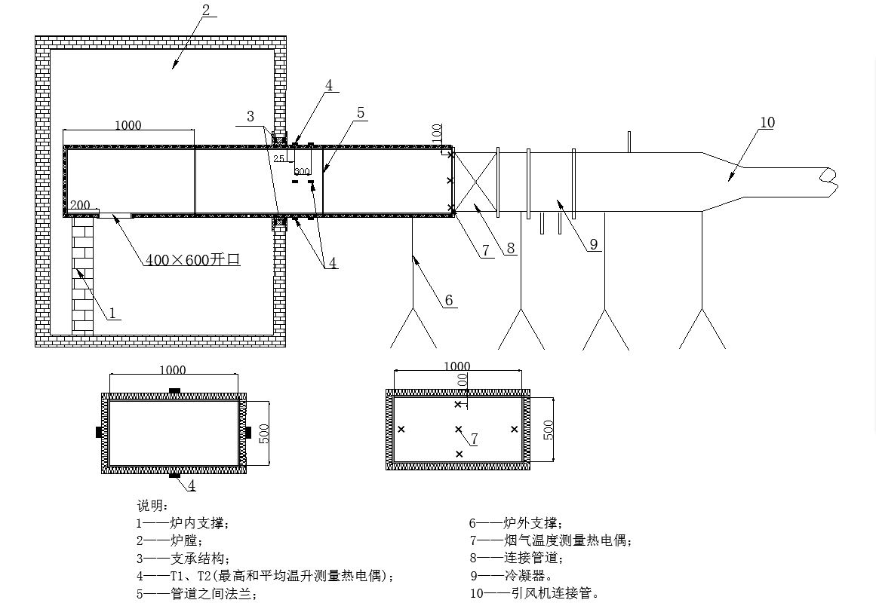
图1内部受火条件下试件安装及热电偶布置示意图
（3）试验
试验过程中需观察并记录样品的隔热性和完整性。隔热性由T1和T2记录整个试验过程的温升，当记录的温升平均值超过140℃或其中任一位置温升超过180℃，即可认为其失去隔热性，达到极限。试验过程中应注意观察，当发现以下任一现象发生即表明试件失去完整性，可终止试验：
1）试件背火面出现火焰并持续燃烧时间超过10s及10s以上；
2）在管体表面破损处进行棉垫试验时，棉垫被点燃；
3）管体出现裂缝时可进行裂缝测量，直径为6mm的缝隙探棒能从开口或裂缝处穿透试件且沿开口或裂缝移动150mm的距离；或直径25mm的缝隙探棒能从开口或裂缝处穿透试件。
4.2.2.2外部受火条件下的耐火性能
1）样品要求
标准试件为1组三节各1m长 ，截面尺寸1000mm×500mm的管道及连接件、辅件等联结而成。其中一节管道端口封闭，管道侧面都不设置开口。
2）试件安装
试验前，将各段管道采用同实际一致的连接方式联接组成试件。其中端口封闭的一节管道放置于耐火炉内，一节管道穿过墙体支承结构，一节安装在炉外同试验装置的鼓风系统连接。安装完成后，炉内须有一个典型连接结构。炉内和炉外的管道应采用适当的方式在整个试验过程中稳定支撑。
3）试验装置
试验装置应能满足GB/T 9978.1规定的升温能力，在同试验管道连接的测试管路上应设置压力测试仪和鼓风机，用来控制管道内压差在试验开始前和整个试验过程中维持（300±15）Pa。在管道穿过支承结构后，距离墙体支撑结构背火面的炉外侧表面25mm和325mm处的四个管体表面中间位置应设置用于测量最高温升和平均温升的热电偶T1和T2，管道安装及热电偶布置如图2所示。
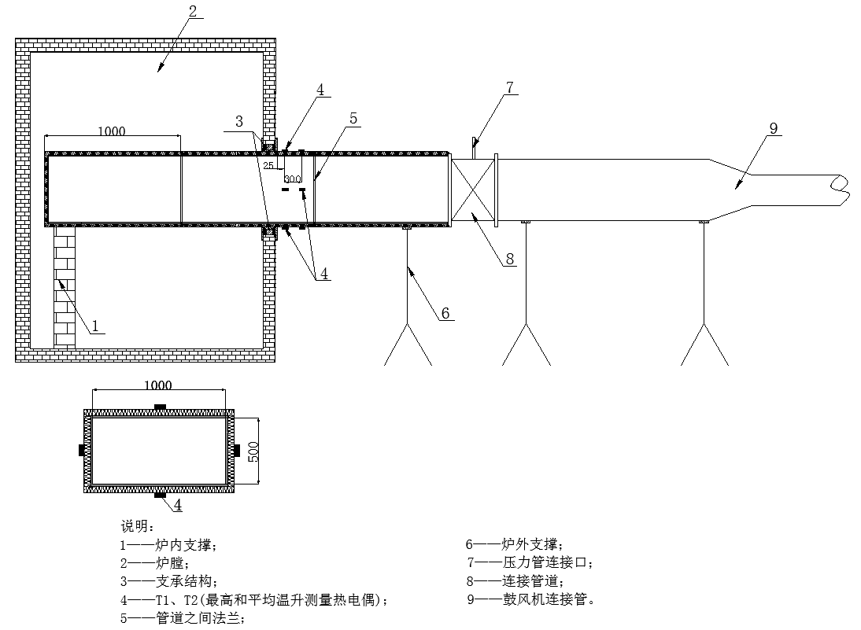
图2 外部受火条件下耐火试件安装及热电偶布置图
3）试验
试验过程中需观察并记录样品的完整性和隔热性。隔热性由T1和T2记录整个试验过程的温升，当记录的温升平均值超过 140℃或其中任一位置温升超过 180℃，即可认为其失去隔热性，达到极限。试验过程中应注意观察，当发现以下任一现象发生即表明试件失去完整性和隔热性，可终止试验：
1）试件背火面出现火焰并持续燃烧时间超过10s及10s以上；
2）在管体表面破损处进行棉垫试验时，棉垫被点着燃；
3）管体出现裂缝时可进行裂缝测量，直径为6mm的缝隙测量仪探棒能从开口或裂缝处穿透试件且沿开口或裂缝移动150mm的距离；或直径25mm的缝隙探棒测量仪能从开口或裂缝处穿透试件。
4）当管道内无法保持（300±15）Pa的压差时。

5 防火性能评价

5.1 基本要求
5.1.1 普通风管、排烟风管和防火风管的防火性能由管材的燃烧性能和/或风管整体的耐火性能组成。
5.1.2 风管管材燃烧性能等级的试验和评价依据GB 8624和第4.1条规定的方法进行。
5.1.3 普通风管管材的燃烧性能等级不低于GB 8624 B1级；排烟风管管材的燃烧性能不低于GB 8624 A级；防火风管管材的燃烧性能不低于GB 8624 A级。
5.1.4 排烟风管和防火风管的耐火性能试验和评价依据第4.2条规定的方法进行。耐火性能包括耐火完整性和耐火隔热性，满足耐火完整性和耐火隔热性要求的最短时间为耐火极限。
5.1.5在实际应用中，安装在建筑竖向管道井内的排烟管道，其耐火性能应依据并满足第4.2.2.1条的规定。
5.1.6在实际应用中，水平安装的排烟管道，其耐火性能依据并满足第4.2.2条的规定。

5.2 试验结果的扩展应用
5.2.1管材燃烧性能等级受材质、结构、密度和厚度等因素的影响，若仅厚度发生变化而其他条件不变时，不同厚度的燃烧性能等级判定依据GB 8624-2012 附录C C.2的规定。
5.2.2 风管耐火性能试验结果适用于所有尺寸不大于试验管道的情况。
5.2.3 当按本标准规定的标准尺寸进行耐火性能试验时，试验结果适用的风管尺寸可适当扩大，扩大范围为：管道宽度扩大不大于250mm，管道高度扩大不大于750mm，其他非标准尺寸管道测试结果不适用于本条。

5.3 试验评价报告要求
5.3.1 试验报告除包含对应试验标准规定的要求外，还应包括以下内容：
1、风管板材的材质或结构描述；
2、耐火性能试件结构、辅助件、支撑加固方式等以图示形式描述。
5.3.2风管管材燃烧性能以燃烧性能等级表示，燃烧性能等级标识信息需完整，符合GB 8624-2012附录B B.2条的规定。
5.3.3风管耐火性能以时间表示，单位为分钟min，保留整数。
5.3.4 试验数据应记录完整，原始记录表格应包含以下基本信息：
1、试验编号、检测日期。
2、检测用仪器设备的名称、型号及计量状态。
3、从仪器设备直接读取的测试值或设备存储输出的记录。
5.3.5 试验报告应包含以下信息：
1 基本概况：包括委托单位名称、工程名称、工程地点、型材种类、试验时间、试验项目、温度、压力等。
2 试验依据，包括试验标准、施工图纸、设计文件或设备说明书和技术资料。
3 数据及结果。
4 结论。
5 试验时的图片。
6 报告编制人员、校核人员、审核人员的签字。

6 安 装

6.1 施工准备
6.1.1 风管系统安装施工前应进行进场检验，风管制作与安装所用板材、型材以及其他成品原料应符合设计及相关产品国家现行标准的规定。进场检验应包括外观检查、型号规格检查、结构检查、产品质量合格证书、系统耐火性能检测报告等内容。
6.1.2 设计图纸、技术文件齐备，已对施工图进行审核、编制施工方案、进行施工安全交底。风管的防火性能、支吊架的耐火性能应符合相关规范和防火设计的要求。
6.1.3 需要在工程现场根据设计图纸进行制作的管道，需要准备足够的原材料。其原材料的各项参数如厚度、密度、材质证明等应同设计图纸或质量证明报告上图纸信息一致。
6.1.4 管道安装前应同支吊架、阀门、软接等部件的匹配性进行检查与校正。
6.1.5 管道在施工现场的存放方式应满足产品存放要求。
6.1.6 管道制作、运输和安装时应有保护措施，不应产生风管板材的断裂、破损。风管安装前，应对施工现场进行清查，无积水，应避免大量其他专业交叉作业，损坏保温材料。管道中采用的绝热材料注意防潮，严禁浸水。
6.1.7 产品堆放应符合要求，不得过高，应设置固定存放点，存放点应遮阳、通风，不得有积水。不得在风管上行走。

6.2 风管安装
6.2.1 风管的安装应符合现行国家标准GB50243《通风与空调工程施工质量验收规范》和行业标准JGJ/T 141《通风管道技术规程》的有关规定。
6.2.2 风管安装采用支吊架的安装应符合现行国家标准GB50981《建筑机电工程抗震设计规范》的有关规定。
6.2.3 风管宜在工厂制作完成后，在工程现场完成吊装和连接。若需要现场制作，应提供现场制作工艺说明书，工艺说明书至少包括管道结构组成部分的信息、材质、绝热材料敷设方式（保温钉、粘贴、缠绕、金属带紧扎等）及工艺要求。
6.2.4 风管吊装后再进行绝热材料敷设时，应有足够的施工空间以确保管道各面绝热材料敷设稳固，否则应在地面完成后再吊装。
6.2.5 在风管上铺设绝热材料时，应注意：
1）位于风管法兰部位的绝热层应单独加工制作，厚度不应低于风管管段部位的80%；
2）若绝热材料上带有防潮层、隔汽层的，其拼接处应使用胶带密封，胶带宽度不应小于50mm；
3）绝热材料的切割、裁剪应保证能够让其覆盖整个风管平面。
4）当风管的宽边大于1200mm时，且绝热层与风管未采用胶水粘贴时，应在敷设绝热层时，每隔0.5m增设固定带，且固定带在风管四角处设铁皮包角。
6.2.6 当风管需要穿越墙体或楼板时，穿墙处可预先安装壁厚不小于2mm的金属套管，套管与风管间距不小于50mm,内填不燃且对人体无害的柔性防火材料封堵。
6.2.7 风管之间的连接件应能保证两节管道紧密连接，连接处端面应平整，不应有穿透缝，连接处内外面均应进行封闭，采用的密封垫料应为不燃防火材料。
6.2.8 水平安装的排烟风管，除走廊等主管道外，在支管上设置的排烟口距离最近的排烟防火阀距离不低于2m。
6.2.9 风管施工过程中应做好半成品、成品的保护，不得污染和损坏。

7 工程验收

7.1 一般规定
7.1.1 普通风管、排烟风管和防火风管的验收依据GB 50016《建筑设计防火规范》、GB 50243 《通风与空调工程施工质量验收规范》、GB 50981《建筑机电工程抗震设计规范》、 GB 51251《建筑防烟排烟系统技术标准》和工程设计的规定要求；
7.1.2 工程验收时应检查下列文件和记录
1 工程施工图、设计说明及其他设计文件；
2 进场记录、隐蔽工程记录、施工记录；
3 材料产品合格证书及检测报告。
7.1.3 风管安装完成后，不能影响排烟防火阀、防火阀的起闭操作。

7.2 性能要求和检验方法
7.2.1 风管防火性能检测和评价应按本标准第4章和第5章规定，由国家法定检验机构实施。
7.2.2 风管板材料的品种、规格、安装方法应满足文件的规定。
检查数量：全数检查。
检验方法：目测；核查所有产品合格证书、进场验收记录和试验报告。
7.2.3 排烟风管和防火风管所用的隔热材料种类、密度和厚度应同试验报告信息一致。
检查数量：全数检查。
检验方法：目测和取样测试；核查所有产品合格证书、进场验收记录和试验报告。
7.2.4 风管的连接方式和连接件材质应同试验报告信息一致。
检查数量：全数检查。
检验方法：目测和现场测试；核查所有产品合格证书、进场验收记录和试验报告。

7.3 验收
7.3.1 风管所用材料的品种、规格、性能、安装方法应符合文件的规定。
检验方法：观察；检查所有产品合格证书、进场验收记录和性能检测报告。
7.3.2 风管的安装方法应符合设计文件的规定。
检验方法：观察。
7.3.3 风管安装应牢固，有抗震要求时，支吊架的安装应符合GB 50981《建筑机电工程抗震设计规范》的规定。
检验方法：观察；手推检查；检查施工记录。
7.3.4 风管在穿越分隔时，穿墙构造方式应同试验报告一致。
检验方法：观察。
7.3.5 风管在穿越分隔时，与支承结构的缝隙应采用不燃封堵材料封堵严实。
检验方法：观察。

本规程用词说明
1 为便于在执行本规程条文时区别对待，对要求严格程度不同的用词说明如下：
1）表示很严格，非这样做不可的：
正面词采用“必须”，反面词采用“严禁”；
2）表示严格，在正常情况下均应这样做的：
正面词采用“应”，反面词采用“不应”或“不得”；
3）表示允许稍有选择，在条件许可时首先应这样做的；
正面词采用“宜”，反面词采用“不宜”；
4）表示有选择，在一定条件下可以这样做的，采用“可”。
2 条文中指明应按其他有关标准执行的写法为：“应符合……的规定”或“应按……执行”。

引用标准名录
GB/T 5464 建筑材料不燃性试验方法
GB 8624 建筑材料及制品燃烧性能分级
GB/T 8626 建筑材料可燃性试验方法
GB/T 9978.1建筑构件耐火试验方法第1部分-通用要求
GB/T 14402 建筑材料及制品的燃烧性能燃烧热值的测定
GB/T 17428通风管道耐火试验方法
GB/T 20284 建筑材料或制品的单体燃烧试验
GB/T 20285 材料产烟毒性危险分级
GB 50243 通风与空调工程施工质量验收规范
GB 50981 建筑机电工程抗震设计规范
GB 51251 建筑防烟排烟系统技术标准
JGJ 141 通风管道技术规程

中国工程建设标准化协会标准

建筑用通风及排烟防火风管
防火性能测试与评价标准

T/CECS XXX - 202X

条文说明

1 总则

1.01 目前各种建筑规范中对各类风管的要求不统一，特别是耐火性能对应的试验方法GB/T 17428在其标准适用范围中就明确了“不适用于排烟管道”。排烟管道在建筑中的使用工况同其他管道不同，防火技术要求也不相同，因此，需要制定一个标准对建筑中各类管道的防火性能进行明确并完善试验方法。

1.02 建筑中的风管主要涉及空调系统的普通管道；用于在火灾初期排出烟气，降低着火部位温度的机械排烟系统中使用的排烟管道；以及用于向疏散楼道、避难层等空间输送空气的防火管道。本标准根据用途来设置不同的防火性能测试方法和判定要求。

1.03 风管的防火性能包括材质的燃烧性能和风管管体的耐火性能两部分。燃烧性能指管道在火灾初期不能对火势蔓延和火灾规模扩大起促进作用，不能是易燃产品。耐火性能是指风管在一定时间内满足耐火试验的稳定性、完整性和（或）隔热性的能力。

2 术语

2.0.1 根据GB 50243的定义，对应用于建筑空调工程的管道在本标准中定义为普通风管，这类管道包括暖通空调管道，也包括新风管道。在JGJ/T 141中对这类管道的工况要求是工作压力小于等于2000Pa的管道。这类管道也对应GB 50016中第9.3条空气调节系统的风管。

2.0.2 排烟管道的定义是根据GB 51251定义，应用于排烟、防烟系统主要是机械排烟和机械加压送风系统中的管道，通常和排烟防火阀、消防风机等组成机械排烟系统。对火灾中排烟风管的防火要求需要同整个机械排烟系统各组成部分要求相统一。

2.0.3 防火风管主要应用建筑通风系统中，耐火性能满足GB 50016中第6.3.5规定要求的风管，其耐火极限不低于防火分隔体的耐火极限。

3 基本要求与分类
3.1 基本要求
3.1.1 国家标准GB 50243《通风与空调工程施工质量验收规范》是行业普遍使用的法规，规范中一些条文对各类风管均提出了防火要求，如第4,2,2条，第4.2.5条，第4.3.8条，第5.2.7条等。本标准范围内的各类风管，首先应满足相应规范的要求，尤其是强制性条文的要求。同样，也应符合GB 50016《建筑设计防火规范》和GB 51251《建筑防烟排烟系统技术标准》等法规的要求。
3.1.4 国家标准GB 50981《建筑机电工程抗震设计规范》对不同抗震烈度要求地区的建筑中使用的各类风管在材质、安装、敷设等方面都提出了要求，并且强制性条文第5.1.4条要求排烟管采用的支吊架（防晃支架）应采用抗震支吊架。
3.1.5 建筑中风管的安装使用离不开各类辅助件如法兰、密封垫料等，风管整体的性能包括抗风压、防火、隔热保温等都与其相关，其材质要求在GB 50243的第4.2.2条作出了规定。在JGJ 141《通风管道技术规程》中，对各类不同管道的附件要求更细，如第3.1.3条非金属、复合材料风管的制作要求中，第3条对铝箔热敏、压敏胶带和粘接剂的燃烧性能等级、粘接强度和剥离强度等都作出了明确规定。
3.1.6 在国家标准GB 50016《建筑设计防火规范》第9.3.14条规定了在某些条件下，普通风管可采用燃烧性能达到B1级的难燃材料制作。在实际应用中，满足难燃B1级的泡沫复合风管有重量轻，保温好，易施工，质量易把控等特点，首先在国外的一些大空间厂房、车间等建筑中应用，国内也引进并发展成相对成熟的行业。规范中对于在同一个防火分区内，两个排烟防火阀之间的管道允许采用难燃性B1级材料制作，但若采用受热易收缩融滴的材料制作如XPS挤塑聚苯乙烯泡沫，虽然该材料也能达到B1级，但同其他热固性泡沫的对火反应现象不同，在火灾环境下，受热作用极易发生收缩融化，不仅会导致复合管道快速失去强度发生塌陷，其熔融滴落物易导致火势扩大和火灾蔓延，因此不应在建筑中采用受热易收缩融滴的热塑性材料制作普通风管。

3.2 分类
3.2.1 本标准范围根据管道的基本用途分为普通、排烟和防火三类管道，并分别做出了防火性能要求。根据制作管道材质的不同，对应的防火性能测试方法不同。根据常见管道的类别，本标准将管道分为金属和非金属管道两个大类，如将常见的彩钢风管归到金属风管中，将彩钢复合风管归到非金属复合材料风管中。
3.2.2 普通风管在有保温需求时，可外包覆保温材料，按GB 50016的第9.3.14和9.3.15规定，其防火性能须达到难燃B1级。如在铁皮管道外额外包覆不同厚度的橡塑泡沫、聚乙烯泡沫、铝箔玻璃棉等。这种额外包覆保温材料的燃烧性能须符合规范要求，燃烧性能不低于B1级。实际应用中还有很多复合保温风管应用，这类管道通常采用类似“三明治”结构，比如双面彩钢复合风管板，在工厂制作为整体，因此在进行防火性能测试时，整个三明治结构的双面彩钢复合风管板燃烧性能不能低于B1级。

4 测试方法

4.1 风管管体材料的燃烧性能测试
4.1.1 风管的防火性能分为管材的燃烧性能和风管整体的防火耐火性能。管材的燃烧性能等级判定依据GB 8624《建筑材料及制品燃烧性能分级》，GB 50016、GB 50243、GB 51251、GB 50981和JGJ /T 141中所有规定的燃烧性能等级都依据GB 8624的规定。
GB 8624规定了不同燃烧性能等级对应的分级参数和指标，不同的风管材料在进行同一等级的试验时采用的方法可能不同。金属材质管道分为不带涂层管道如镀锌板，带涂层管道如彩钢板。按GB 8624进行不燃性A级测试时，不带涂层的金属管道按A1级进行测试，采用的测试标准为GB/T 5464《建筑材料不燃性试验方法》和GB/T 14402《建筑才傲及制品的燃烧性能 燃烧热值的测定》。而彩钢板也可按A1级进行测试，因带有涂层，燃烧性能测试标准除了以上2个方法标准外，还可能根绝涂层单位面积涂布量的多少，增加GB/T 20284试验进行判定。若不满足A1级，可按A2级进行试验，需要再增加GB/T 20285《材料产烟毒性危险分级》试验。
4.1.1.1 带装饰涂层金属管体材料进行分级测试时，风管金属板成为非匀质材料，所有的测试都按非匀质材料进行试验。
（1）按GB/T 5464进行不燃性测试时，不能直接将带涂层板材制成试件，需要清除掉表面装饰涂层再试验或依据GB 8624的附录C第C.3条直接认定为A1级。
（2）带装饰涂层的金属板被认为是非匀质材料，表面装饰涂层被认定为外部非次要组分。因此，整个涂层金属板的热值按GB/T 14402分别测试金属和涂层的热值，金属的热值被认定为0MJ/kg，涂层金属板总热值为按金属和涂层的质量百分比进行计算获得。外部次要组分的热值通过涂层的单位面积涂布量和涂层热值测试数据计算获得。
（3）单体燃烧性能试验为风管管材整体，根据管道在建筑中的实际安装方式即并未通过粘接或机械方式同建筑顶部接触，而是管体一面同建筑结构表面具有一定距离，在试件安装时，选择标准5.2.2.a的规定即试验基材与样品之间设置80mm宽的空气间隙。
（4）按GB 8624规定，涂层金属板进行A2级测试时需要测试烟气毒性附加分级。GB/T 20285对毒性试件的规定是以400mm长条形，且试件质量很小。涂层金属板无法直接切割制作毒性试件，可忽略金属的产烟毒性，直接测试涂层的产烟毒性等级，涂层试件通常为粉末，质量按涂层所占质量百分比计算获得。如按烟气毒性等级ZA1级制取试件，需要涂层金属板15g，该金属板涂层所占质量百分比为1%，则可制取0.15g涂层粉末进行试验，该测试结果作为涂层金属板的产烟毒性等级。

4.2 风管的耐火性能测试
4.2.2 建筑中设置机械排烟系统是需要在火灾发生初期，通过该系统将火情发生部位的烟气及时排出，降低温度，防止火势蔓延扩大和利于人员疏散逃生。排烟管道作为机械排烟系统的一部分，其防火性能要求同系统中其他主要组成部分要求一致，即同排烟防火阀和消防风机的要求保持一致。
排烟管道的耐火性能根据实际工况和风险分为内部受火和外部受火两种方式，内部受火条件的参考场景为高温烟气通过消防风机的作用，通过排烟口吸入到管道中并通过排烟防火阀输送到末端排出建筑外，当烟气温度超过排烟防火阀关闭温度280℃时，阀门关闭，阀门前的管道即失去作用。因此，内部受火条件需要测试阀门前烟气温度维持280℃时，管道失去结构完整性和隔热性的时间。该场景也与GB 51251-2017《建筑防烟排烟系统技术标准》4.4.8条中排烟管道的设置和耐火极限的规定相一致。
外部受火条件参考该场景为补风管道、排烟管道穿越火情发生部位的情况，管道内在补风或排出烟气，管道外部受火作用下需要维持补风和烟气输送的功能。
4.2.2.1 内部受火条件试验方法参考GA 211-2009《消防排烟风机耐高温试验方法》中规定的试验方法，本标准规定280℃烟气温度测试点位于管道和引风机连接前即管道末端内腔截面上，共设置5只热电偶。引风条件同GB/T 17428中规定的一致，即在试验过程中维持管道末端的烟气流速为（3±0.45）m/s。隔热性和完整性的判定方法依据GB/T 9978.1 的规定。
从多次验证试验得知，在管道长度约为2.5米时，在末端烟气温度稳定在280℃时，引入排烟管道的烟气温度在600℃以上。根据休格拉德判据，当建筑室内顶棚温度达到600℃时，或室内顶部热烟温度达到600℃时，认为火灾已发生轰然。轰然阶段是火灾发展的重要阶段，各种防火措施的实施都是为了阻止火势发展到轰然阶段。通过排烟系统的作用，将火灾初期产生的热烟及时排出，降低烟气聚集带来的温度升高，延缓轰然发生。管道内部受火条件试验方法即为测试管道在此条件下的完整性和隔热性。
4.2.2.2 外部受火条件下的耐火性能方法参考GB/T 17028对A管的规定，样品尺寸同内部受火条件试件一致，用于评价排烟防烟系统中，当排烟和补风管道可能穿越火场时，维持管道正常功能的试验方法。隔热性和完整性的判定方法依据GB/T 9978.1 的规定。

5 防火性能评价

5.1 基本要求
5.1.1 本标准规定的风管防火性能要求管体材料的燃烧性能和风管及其组成附件构成的风管整体耐火性能同时满足规定。
5.1.3 三种不同风管管材燃烧性能要求依据GB 60016、GB 51251、GB 50243等标准规范的要求。评价方法依据GB 8624的规定，测试方法在GB 8624中有引用各方法标准，本标准第4章给出了几种不同材质管道进行不同试验时试件的制作要求和测试结果计算的方法。
5.1.5 通常建筑中要求竖向管道要设置在竖向管道井内，管道井必须满足一定耐火极限要求，如GB 50016第6.2.9条。这种安装方式下，管道不存在外部受火风险，因此，当明确为竖向安装排烟管道时，其耐火性能仅需要满足内部受火条件即可，这样可避免功能过剩带来的材料浪费，节约成本，减少浪费。
5.1.6 建筑中水平安装管道，其耐火性能必须同时满足内部受火条件和外受火条件下耐火完整性和隔热性的要求。

5.2 试验结果的扩展应用
5.2.1 对于管道材料燃烧性能等级的拓展应用在GB 8624-2012 附录C 中有规定，对于不燃A1级材料，相同材质，相同密度，其燃烧性能等级和厚度无关。对于A2和B1级材料，当材质、结构、密度都一致时，影响燃烧性能等级的因素是厚度，若最厚和最薄材料的燃烧性能等级相同，则中间厚度材料可视为达到该燃烧性能等级。
当除厚度外，其他影响因素发生变化时，则需要重新进行燃烧性能等级试验和评价。
5.2.3 管道的耐火性能结果同管道尺寸相关，结果适用范围除了遵循大尺寸涵盖小尺寸的规则外，还参考GB/T 17428中14.2条的拓展应用原则。

5.3 试验评价报告要求
5.3.1 风管板材的燃烧性能和管体的耐火性能同风管板材质、结构及耐火试件的结构、加固方式、辅助材料的使用等都相关，因此，在检验报告中必须通过图示和文字说明的方式进行详细说明。图纸作为报告的必要内容还可用于后续指导安装、验收。
5.3.2 管材的燃烧性能等级按GB 8624-2012的规定，包括燃烧性能主分级（A1级，A2级，B1级）和产烟量（S）、滴落物（d）和烟气毒性（t）附加分级，主分级和附加分级必须完整，不能缺失，以给工程应用方根据实际情况选用。如地下建筑用风管则应选择产烟附加分级S1和烟气毒性t0级的材料制成。

6 安装

6.1 施工准备
6.1.1 进场检验要求施工方提供真实的产品检验报告以同设计要求进行核对，报告中应有进行检测时的产品结构图纸。产品检验报告中图纸和设计文件相统一。
6.1.3 工程产品都需要依据图纸制作，因此要求施工方（产品提供方）必须提供带有检验样品图纸的真实检验报告，且图纸中应包含关键材料的主要技术参数如厚度、密度、各组成部分的名称、加固安装部件的参数等。
6.1.6 现场进行管道制作，需要包覆绝热材料时，必须注意防潮防水，以免避免保温材料吸潮后失去绝热功能。

6.2 风管安装
6.2.3 工程现场施工作业空间有限，现场制作风管质量把控难度大，因此建议各类风管宜采用工厂制成品类管道，现场仅根据设计需要精吊装固定即可。若确需现场分步骤制作，则需要提供足够的制作材料和安装说明书、安装工艺要求，执行现场产品质量检验检查手段，确保产品质量。
6.2.8 排烟管道的作用是在火灾发生初期尽快将延期排出，因此，在一个防火分区内，在排烟防火阀前关闭前，机械排烟系统工作时间越长，排烟效果越佳。为了避免阀门过早达到280℃的动作温度，排烟口与阀门的距离不应过短。室内火势扩大到轰然即形成不可逆的火灾，轰然发生的条件是顶棚温度或顶部烟气温度达到600℃以上，经过大量验证试验证明，当采用内部受火条件，管道总长度为3m，从排烟口到测温点距离2.5m左右，管道末端烟气温度为280℃时，管道排烟口温度约为600摄氏度，因而建议在工程应用中，水平设置的排烟管支管上排烟口距离最近的排烟防火阀门距离不宜小于2m。

